DIA 18 DE JANEIRO DE 2021 – 3ª SÉRIE EM – TURMA A /B

Caro/Cara aluno/aluna, seja bem-vindo/bem-vida ao ano letivo 2021.

Para maior aproveitamento do ano ensino remoto,
- não se atrase para o início da aula;
- mantenha a câmera do seu celular ligada;
- faça as atividades solicitadas no tempo correto;
- tire dúvidas.

MUITO IMPORTANTE: Se você ainda não está no grupo de whatsapp da coordenação, ligue para a sede 2 - 3348 3365 e fale com Luis Menezes para ser incluído(a).

►1ª AULA: 13h -13:55’ - INT. TEXTUAL – PROFESSORA JADNA HOLANDA
CAPÍTULO 1 - ARTE E SUAS FUNÇÕES

Acesse a aula online pelo link: https://meet.google.com/cde-tfyp-had

Caso não consiga acessar a aula online, FALE COM A COORDENAÇÃO. Faça a leitura do capítulo 1, acompanhando pelos slides enviados no grupo de whatsapp. Anote suas dúvidas e fale com a professora na próxima aula.

Tarefa de casa: Resolver as questões ESSENCIAIS pp. 97 e 98.

►2ª AULA: 13:55’-14:50’ - LITERATURA – PROFESSORA ALINE LANDIM
CAPÍTULO 1- QUINHENTISMO
Acesse a aula online pelo link enviado para o whatsapp do grupo.

Caso não consiga acessar a aula online, FALE COM A COORDENAÇÃO. Faça a leitura do capítulo 1, e realize os passos 2, 3. Anote suas dúvidas e fale com a professora na próxima aula.

Passo 02- Resolução das questões da sessão Atividades essenciais, pág 56 e 57
Passo 03- Correção das questões da sessão Atividades essenciais, pág 56 e 57
Para casa: Resolução das questões da sessão Atividades propostas pág 57 e 58

►3ª AULA: 14:50’-15:45’ – MATEMÁTICA 2 – PROFESSOR FRANCISCO PONTES
FRENTE V - AULA 01 - TRIGONOMETRIA I – RAZÕES TRIGONOMÉTRICAS NO TRIÂNGULO RETÂNGULO.
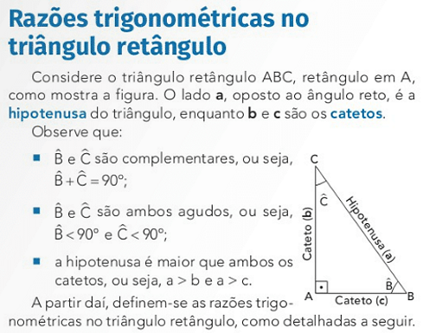 | Trigonometria I – Razões trigonométricas no triângulo retângulo.

ETAPA 1 – ACESSO via Google Meet
Link: https://bit.ly/acessomeet ou https://meet.google.com/ona-xahi-rvd
Caso não consiga acessar a aula online, FALE COM A COORDENAÇÃO. Assista à videoaula no link abaixo.

@Link videoaula Complementar: http://bit.ly/a1f5matematica2
ETAPA 2 – ATIVIDADE DE SALA
Exercício: Q1), Q2), Q3) e Q4) – ATIVIDADES PARA ESSENCIAIS. p. 84 e 85.

►INTERVALO: 15:45’-16:10’

►4ª AULA: 16:10’-17:05’ – FILO/SOCIO - PROFESSOR VICTOR QUINTELA
FILOSOFIA: CAPÍTULO 1 - O QUE É FILOSOFIA? / CAPÍTULO 2 - ORIGEM DA FILOSOFIA
Nesta primeira aula, faremos uma apresentação da disciplina de Filosofia e trabalharemos por completo as aulas (O que é Filosofia?) e 02 (Origem da Filosofia).
Caso não consiga acessar a aula online, FALE COM A COORDENAÇÃO. Assista à videoaulas nos links abaixo e faça a leitura dos capítulos. Anote suas dúvidas e fale com o professor na próxima aula.

https://sastv.portalsas.com.br/#/channels/1/videos/3293
https://sastv.portalsas.com.br/#/channels/1/videos/3021

Exercício de casa: págs. 07, 09 e 10.

►5ª AULA: 17:05’ – 18:00’ BIOLOGIA 1 - PROFESSOR GONZAGA MARTINS
FRENTE 3 - CAPÍTULO 1 - O MÉTODO CIENTÍFICO
Acesse o link para a aula online - Explicação do capítulo neste link: https://meet.google.com/
O código será fornecido na hora da aula.
Caso não consiga acessar a aula online, FALE COM A COORDENAÇÃO. Acesse a videoaula neste link e e siga os passos indicados abaixo:
https://sastv.portalsas.com.br/#/channels/1/videos/229
Passo 1 – Realize a leitura da teoria proposta ao longo do capítulo (páginas 69 a 71).
Passo 2 - Tarefa de classe: Realize os exercícios 1 a 4 da seção "Atividades Essenciais" (página 72)
Tarefa de casa: Realize os exercícios 1 a 6 da seção "Atividades Propostas" (páginas 72 e 73)

►6ª AULA: 18:00’ – 18:55’ – FÍSICA 1– PROFESSOR BETOWER MORAIS
FRENTE 2 – CAPÍTULO 1: PROCESSOS DE ELETRIZAÇÃO I
– Pág.22 a 27
Acesse o link para a aula online pelo link enviado para o grupo de whatsapp.
Caso não consiga acessar a aula online, FALE COM A COORDENAÇÃO, assista à videoaula no link abaixo e siga os passos indicados a seguir.
https://sastv.portalsas.com.br/#/channels/1/videos/1102
Passo 1 – Após ver a vídeo aula, faça leitura das informações contidas em sua apostila nas páginas 22 e 23.
- Passo 2 – Após a leitura e compreensão das informações, resolva as questões das atividades propostas das páginas 25 e 26.
- Anote suas dúvidas e fale com o professor na próxima aula.

